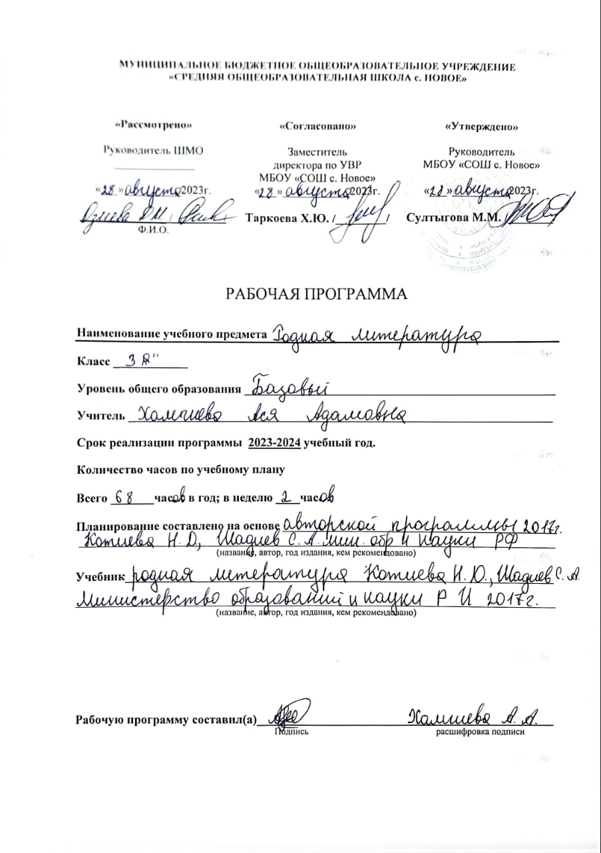
Родная литература 3 класс
№ | Тема урока | Сахьат | Календарни | ха
 | Ахкеи гуйреи |  | План. | Факт.
1 | Дешархошка. | 1
2 | Цхьоалаг1ча сентябре. Хьехархо | 1
3 | 1арамхи йисте | 1
4 | Ахкан бийса. Дог1а халхадувл | 1
5 | Маьлха з1анараш. Хьунаг1а | 1
6 | Гуйра. Гуйре | 1
7 | Маькхах дола дош. Ялата хам | 1
8 | Бераш- Даьхен кхоане я. Са юрт | 1
9 | 1алам лорадар – Даьхе лораяр да
10 | Га д1аег1ай Мусас беша. | 1
11 | Лийга б1ийг. Даьра чов | 1
12 | Лом. Борзик | 1
13 | Хьазилгаш лувца циск. Сувсакъ | 1
 | Берий вахар
14 | Берашка. | 1
15 | Вай берал. Эздел | 1
16 | Д1аяха ха. Харцои нийсхои | 1
17 | Х1ана вар Мурад г1айг1ане | 1
18 | Денал г1улакхаца хьахьокх | 1
19 | «Визза» къонах | 1
20 | Дика оамал. Бурдолг | 1
 | 1а
21 | Бераш 1анна г1аддахад. Лоа делх | 1
22 | Биъ дагалоаттам. 1ани ахкани хинна къовсам | 1
23 | Керда шу. Керда шу-керда беркат | 1
24 | Берза 1азал. Кицаш | 1
25 | Хьуна оакхарий къамаьлаш. Б1арашдуарг | 1
 | Г1улакх, эздел-доттаг1ий ба
26 | Визза к1ант. Ца вовза доттаг1а | 1
27 | Ахьмади Махьмади | 1
28 | Нийса язде 1омавелча….  Даь хьехамаш | 1
29 | Нахацара г1улакх. | 1
30 | Мишта яа еза маькх ? | 1
 | Даьй-мехка яхь йола к1антий
31 | Арг1а т1ехьашка хинна т1ом. 1919 шу Экажкъонгий-юрта | 1
32 | Дего гешт дергдацар | 1
33 | Кавказа турпал –Тутаева Аьсет. Иштта т1ом бора вежараша | 1
34 | Осканов Суламбика – халкъа тешаме во1 | 1
35 | Ц1авенав тха лоалохо | 1
 | Вай ноаноех лаьца
36 | Наьна кулг | 1
37 | Наьна бийса | 1
 | Б1аьсти
38 | Март | 1
39 | Оалхазараш ц1адахкар. | 1
40 | Ялат д1аде доладир | 1
41 | Б1аьстан юхь. | 1
42 | Б1аьсти | 1
43 | Балха 1уйре. Кицаш | 1
44 | Доттаг1ий. | 1
45 | Беши карти | 1
46 | Дог1а | 1
47 | Мишта кхетаду вай кицаш тахан ? | 1
48 | Ховли-довзалеш. | 1
49 | Тхьуж-илли | 1
50 | Бийдолгаш | 1
51 | Къажкъайг | 1
52 | Пхьагало парг1атдаьха оакхарий | 1
53 | Борзи 1аьхари | 1
54 | Газеи цун б1ийги | 1
55 | Хьаькъал теннад | 1
56 | Са ги боаг1аргба хьо | 1
57 | Борзи, цогали, пхьагали | 1
58 | Котам. | 1
59 | Дог- майра пхьагал | 1
60 | Пхьиди дахкеи | 1
61 | Борг1али цогали | 1
62 | Хьунсаг | 1
 | Шира дувцараш
63 | Тускар ч1оаг1а делахь | 1
64 | Ц1а дехад | 1
65 | Лом-лом да … | 1
66 | Гий | 1
67 | Миста бод биача тоалургвар | 1
68 | Миста бод биача тоалургвар | 1

